Содержание

Введение

1. Классификация металлов

2. Разновидности правки металлов

3. Основы использования инструментария

4. Характеристика процесса правки

5. Характеристика процесса гибки

Заключение

Список использованной литературы

Введение

Правкой называется операция по устранению дефектов заготовок и деталей в виде вогнутости, выпуклости, волнистости, коробления, искривления и т. д. Ее сущность заключается в сжатии выпуклого слоя металла и расширении вогнутого.

Металл подвергается правке, как в холодном, так и в нагретом состоянии. Выбор того или иного способа правки зависит от величины прогиба, размеров и материала заготовки (детали).

Правка может быть ручной (на стальной или чугунной правильной плите) или машинной (на правильных вальцах или прессах).

По приемам работы и характеру рабочего процесса к правке металлов очень близко стоит другая слесарная операция — гибка металлов. Гибка металлов применяется для придания заготовке изогнутой формы согласно чертежу. Сущность ее заключается в том, что одна часть заготовки перегибается по отношению к другой на какой-либо заданный угол. Напряжения изгиба должны превышать предел упругости, а деформация заготовки должна быть пластической. Только в этом случае заготовка сохранит приданную ей форму после снятия нагрузки.

**1. Классификация металлов**

В жизни нашей страны, в развитии ее хозяйства огромную роль играют производство и обработка металлов.

В машиностроении широко применяются сплавы железа с углеродом - сталь и чугун (черные металлы), которые наиболее доступны и дешевы, а также цветные металлы (медь, алюминий и др.) и их сплавы (дюралюминий, латунь, бронза и др.).

Поэтому важнейшая задача нашей промышленности и состоит в том, чтобы в первую очередь развивать черную и цветную металлургию и на этой базе обеспечить быстрый рост машиностроения.

Следует иметь в виду, что все металлы должны быть правильно подобраны не только в отношении свойств, но и качества.

Правильно выбрать металлы и сплавы для различных целей и определить их качество помогает нам наука о металлах - **металловедение.**

Металловедением называется наука, изучающая строение и свойства металлов и сплавов в их взаимосвязи.

Эта наука не только объясняет внутреннее строение и свойства металлов и сплавов, но помогает предвидеть их, а также изменять их свойства.

Простейшие сведения о металлах были получены еще в далеком прошлом. Но эти сведения не носили научного характера вплоть до XIX в. Только с развитием физики, химии и других наук учение о металлах приобрело стройную систему и достигло современного высокого научного уровня.

В развитии науки о металлах исключительно большие заслуги имеют многие наши соотечественники. Среди них выдающаяся роль принадлежит П. П. Аносову, который создал на Златоустовском заводе основы производства высококачественной стали для изготовления булатных клинков, впервые в 1831 г. при изучении структуры металлов применил микроскоп и открыл способ газовой цементации (науглероживания) стали.

Д. К. Чернов углубил научные методы изучения металлов и положил начало металлографии - науке о внутреннем строении металлов.

В дальнейшем развитии металловедения большие заслуги имеют советские ученые Н. С. Курнаков, А. А. Байков, А. А. Бочвар, С. С. Штейнберг и многие другие. Выдающаяся роль в разработке теории и практики производства металлов принадлежит академикам М. А. Павлову, И. П. Бардину и другим научным и производственным работникам.

Успехи научного исследования металлов имеют огромное практическое значение, так как позволяют правильно решать вопросы о способах обработки металлов и их использовании для различных целей.

Все металлы и металлические сплавы в твердом состоянии являются телами кристаллическими.

Твердые, жидкие и газообразные вещества, которые встречаются в природе, представляют собой разнообразнейшие сочетания простых веществ, называемых химическими элементами. В настоящее время в природе насчитывается около 100 элементов. Изучение свойств химических элементов позволило разделить их на две группы: металлы и неметаллы (металлоиды).

Примерно две трети всех элементов являются металлами. Металлами называются химические элементы (простые вещества, состоящие из одинаковых атомов), характерными признаками которых являются непрозрачность, хорошая проводимость тепла и электрического тока, особый «металлический» блеск, ковкость. При нормальной, комнатной температуре все металлы (кроме ртути) являются твердыми веществами. В последнее время благодаря развитию химического производства наряду с металлами большое значение приобрели неметаллы.

Неметаллы не имеют свойств, характерных для металлов: у них отсутствует «металлический» блеск, они хрупки, плохо проводят тепло и электричество.

В металлопромышленности из неметаллических веществ большую роль играют кислород, углерод, кремний, фосфор, сера, водород, азот.

Ярко выраженными металлическими и неметаллическими свойствами обладают далеко не все элементы. Например, ртуть по сравнению с другими металлами является плохим проводником тепла и электрического тока, но по сравнению с неметаллическими веществами она все же может рассматриваться как относительно хороший проводник. Поэтому элементы следует относить к металлам или неметаллам по их свойствам (металлическим или неметаллическим) наиболее сильно выраженным.

В практике химически чистые металлы почти не используются. Это объясняется трудностью их получения, а также отсутствием у них ряда технических полезных свойств. Большое распространение в технике имеют металлические материалы, которые делятся на две группы: технически чистые металлы и сплавы.

Технически чистые металлы - это металлы, в состав которых, кроме химически чистого элемента, в небольших долях входят и другие элементы.

Сплавы - это сложные материалы, которые получают путем сплавления одного металла с другими металлами или неметаллами. В связи с тем, что сплавам можно придать самые разнообразные и более высокие механические, физические и технологические свойства, их применение, особенно в машиностроении, находит большее распространение, чем технически чистых металлов. Изготовляя сплавы с различным содержанием элементов, можно придать им разнообразные свойства, которые требуются для той или иной детали.

**2. Разновидности правки металлов**

В своей работе слесарь часто сталкивается с тем, что поступающие для обработки заготовки из полосового пруткового или листового металла бывают погнутые, кривые, покоробленные или имеют выпучины, волнистость и т. д.

Слесарная операция, при помощи которой изогнутой или покоробленной заготовке или детали придают правильную геометрическую форму, называется правкой.

Править можно заготовки или детали из пластичных металлов (сталь, медь и т. д.). Заготовки или детали из хрупких металлов править нельзя.

Правка также необходима после термической обработки, сварки, паяния и после вырезания заготовок из листового материала.

Правка может выполняться двумя способами: **ручным** с применением молотка, кувалды на стальной, чугунной плите или наковальне и **машинным** с применением правильных валиков, прессов и различных приспособлений.

При ручной правке лучше всего пользоваться молотком с круглым бойком (а не с квадратным). Молоток должен иметь хорошо насаженную ручку без сучков и трещин: Поверхность бойка должна быть гладкой и хорошо отполированной.

При правке деталей с окончательно обработанной поверхностью, а также тонких стальных заготовок или изделий из цветных металлов и сплавов применяются молотки с вставками из мягких металлов (меди, латуни, свинца) или дерева.

Для правки тонкого листового и полосового металла пользуются металлическими и деревянными гладилками и брусками.

В отдельных случаях правку обработанных поверхностей производят слесарными молотками, но тогда на место, подлежащее правке, накладывают прокладку из мягкого металла и по ней наносят удары.

При правке в правильных валиках заготовку пропускают между вращающимися в разные стороны цилиндрическими валиками. Заготовка, проходя между валиками, выравнивается.

Выполняя правку прессом, заготовку помещают на две опоры, а затем нажимают ползуном пресса на выпуклую часть и искривленная заготовка выправляется.

Металл подвергается правке как в холодном, так и в нагретом состоянии. Выбор способа зависит от величины прогиба, размеров изделия, а также характера материала. Правку в нагретом состоянии можно производить в интервале температур 800-1000° (для Ст. 3), 350-470° (для дюралюминия). Выше нагрев не допускается, так как это может привести к пережогу металла.

Холодная правка должна производиться при температурах ниже 140-150°, но нельзя выполнять правку при температуре 0°, так как при нулевой температуре металл легко ломается (хладноломкость) .

**3. Основы использования инструментария**

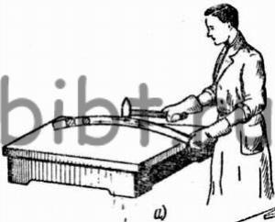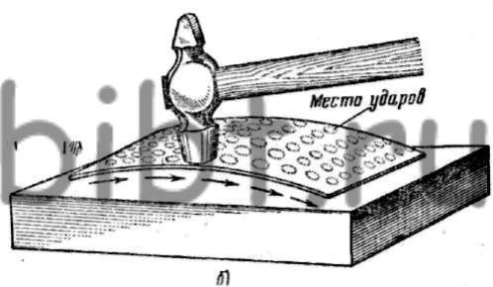

Рис. 1. Правка металлов: а - правильная плита, б - направление силы и место ударов при правке

**Правильная плита** (рис. 1, а). Изготовляется из серого чугуна сплошной конструкции или с ребрами. Плиты бывают следующих размеров: 1,5x5 м; 1,5X3 м, 2X2 м и 2X4 м, Рабочая поверхность плиты должна быть ровной и чистой. Плита должна быть массивной, тяжелой и достаточно устойчивой, чтобы при ударах молотка не было никаких сотрясений.

Плиты устанавливаются на металлических или деревянных подставках, которые могут обеспечить, кроме устойчивости, и горизонтальность.

Молотки с круглым бойком. Применяются чаще всего, так как они предотвращают забоины и вмятины на поверхности выпрямляемых деталей.

Молотки с вставками из мягких металлов. Вставки могут быть медные, свинцовые, а также деревянные. Такие молотки применяются при правке деталей с окончательно обработанной поверхностью и деталей или заготовок из цветных металлов и сплавов.

**Гладилки.** Применяются при правке тонкого листового и полосового металла.

**4. Характеристика процесса правки**

# Правка полосового, листового металла. Правка пруткового материала. Правка (рихтовка) закаленных деталей.

Наличие кривизны у деталей проверяется на глаз или же подлежащую правке деталь кладут на плиту и по зазору между плитой и деталью определяют есть ли кривизна. Изогнутые места отмечают мелом.

При правке нужно правильно выбирать места, по которым следует наносить удары. Удары должны быть меткие, соразмерные с величиной кривизны, и постепенно уменьшаться по мере передвижения от наибольшего изгиба к наименьшему. Работа считается законченной, когда все неровности исчезнут и деталь окажется прямой, что можно проверить наложением линейки. Выпрямленную деталь или заготовку необходимо правильно располагать на плите. Работать следует в рукавицах.

**Правка полосового металла.** Осуществляется в следующем порядке: обнаруженный изгиб отмечают мелом, после чего искривленную деталь берут за конец левой рукой и кладут на плиту или наковальню изогнутой частью кверху. В правую руку берут молоток и наносят удары по выпуклым местам широкой стороны, производя сильные удары по наибольшей выпуклости и уменьшая их в зависимости от величины изогнутости; чем больше кривизна и толще полоса, тем сильнее нужно наносить удары, и наоборот, по мере выпрямления полосы ослаблять их, заканчивая правку легкими ударами. Силу ударов следует уменьшать с уменьшением величины пятен.

При правке полосу по мере необходимости надо поворачивать с одной стороны на другую, а закончив правку широкой стороны, приступать к правке ребра. Для этого нужно повернуть полосу на ребро и наносить вначале сильные удары, а по мере устранения кривизны все слабее и слабее по направлению от вогнутого очертания к выпуклому. После каждого удара полосу следует поворачивать с одного ребра на другое.

Устранение неровностей проверяют на глаз, а более точно - на разметочной плите по просвету или наложением линейки на полосу.

Выправленный материал может иметь дефекты в основном из-за неправильного определения места, по которому нужно наносить удары, неравномерного уменьшения силы удара; отсутствия должной меткости при ударе; оставления забоин и вмятин.

Заготовки, отрезаемые на станках, обычно бывают по краям покороблены и имеют волнистую форму. Правка их производится несколько иначе. Перед правкой покоробленные места обводят мелом или простым графитовым карандашом. После этого заготовку кладут на плиту, прижимают ее левой рукой, а правой начинают наносить удары молотком рядами по всей длине полосы, постепенно переходят от нижней кромки к верхней. Удары наносят сначала сильные, а по мере перехода к верхнему краю с меньшей силой, но чаще.

**Правка листового металла.** Это более сложная операция. Образующиеся на заготовках выпуклости чаще всего разбросаны по всей поверхности листа или же находятся в середине, поэтому при правке заготовок с выпучинами нельзя наносить удары молотком по выпуклому листу, так как от этого они не только не уменьшатся, а, наоборот, еще больше вытянутся (рис. 1, б).

Перед тем как приступить к правке заготовок с выпучинами, нужно проверить и установить, где больше вытянут металл. Выпуклые места в виде выпучин обвести карандашом или мелом. После этого положить заготовку так, чтобы ее края лежали всей поверхностью, а не свешивались. Затем, поддерживая лист левой рукой, правой наносят ряд ударов молотком от края листа по направлению к выпуклости.

Удары по мере приближения к выпуклости нужно наносить все слабее, но чаще.

Правка тонких листов производится деревянными молотками-киянками, а очень тонкие листы кладут на ровную плиту и выглаживают гладилками.

**Правка пруткового материала.** Короткие прутки правят на правильных плитах, нанося молотком удары по выпуклым местам и искривлениям. Устранив выпуклости, добиваются прямолинейности, нанося легкие удары по всей длине прутка и поворачивая его левой рукой. Прямолинейность проверяется на глаз или по просвету между плитой и прутком.

Сильно пружинящие, а также очень толстые заготовки правят на двух призмах, нанося удары через мягкую прокладку во избежание забоев на заготовке. Если же усилия, развиваемого молотком, недостаточно для выполнения правки, то применяют ручные или механические прессы. В этом случае заготовку устанавливают на призмы выпуклой частью вверх и давят на изогнутую часть.

**Правка (рихтовка) закаленных деталей.** После закалки стальные детали иногда коробятся. Правка закаленных деталей называется рихтовкой. Точность рихтовки может быть достигнута в пределах от 0,01 до 0,05 мм.

В зависимости от характера рихтовки применяют различные молотки: при рихтовке точных деталей, на которых следы ударов молотка не допустимы, применяют мягкие молотки (из меди, свинца). Если же при рихтовке приходится вытягивать, удлинять металл, применяют стальные молотки весом от 200 до 600 г с закаленным бойком или специальные рихтовальные молотки с острыми бойками.

Изделия толщиной не менее 5 мм, если они прокалены не насквозь, а только на глубину 1-2 мм, имеют вязкую сердцевину, поэтому рихтуются сравнительно легко, и их можно рихтовать, как сырые детали, т. е. наносить удары по выпуклым местам.

Тонкие изделия (тоньше 5 мм) всегда прокаливают насквозь, поэтому рихтовать их нужно не по выпуклым, а, наоборот, по вогнутым местам. Волокна вогнутой части детали растягиваются, удлиняются от ударов молотка, а волокна выпуклой части сжимаются и деталь выдавливается.

На рис. 2 показана **правка угольника.** Если угольник имеет острый угол, то рихтовать его нужно у вершины внутреннего угла, если же тупой угол, то у вершины наружного угла. Благодаря такой рихтовке ребра угольника вытянутся и он примет правильную форму с углом 90°.

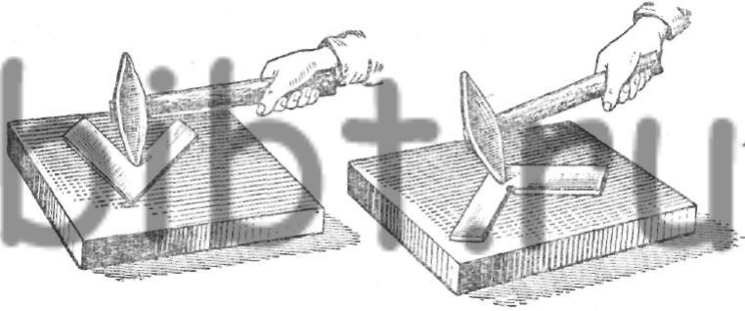

Рис. 2. Приемы правки (рихтовки) закаленных деталей угольников

В случае коробления изделия по плоскости и узкому ребру рихтовка выполняется отдельно: сначала по плоскости, а потом уже по ребрам.

**5. Характеристика процесса гибки**

В практике слесарного дела слесарю часто приходится изгибать полосовой, круглый и других профилей металл под углом с определенным радиусом, выгибать разной формы кривые (угольники, петли, скобы и т. п.).

**Главное при гибке** - это определение длины заготовки. При расчете длины заготовки деталь разбивают на определенные участки, подсчитывают длину закруглений и длину прямолинейных отрезков, а затем суммируют.

Например, нужно определить длину заготовки из полосового металла для угольника. Длина угольника состоит из двух участков. К общей длине заготовки дается припуск на загиб (обычно он принимается равным 0,6-0,8 толщины материала).

Определить длину развертки заготовки для кольца с наружным диаметром 100 мм можно по формуле l=πd=3,14X100=314 мм.

**Гибка двойного угольника в тисках (рис. 3)**. Производится после разметки листа, вырубки заготовки, правки на плите и опиловки по ширине в размер по чертежу. Подготовленную таким образом заготовку 1 зажимают в тисках 2 между угольниками-нагубниками 3 и загибают первую полку угольника, а затем заменяют один нагубник бруском-подкладкой 4 и загибают вторую полку угольника. По окончании гибки концы угольника опиливают напильником в размер и снимают заусенцы с острых ребер.

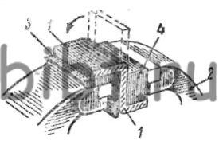

Рис. 3. Гибка металла двойного угольника в тисках

# Гибка труб. Трубогиб.

При гибке труб наружная часть трубы вытягивается, а внутренняя дает усадку. Толстостенные трубы малых диаметров вокруг цилиндра выбранного размера огибаются без особых затруднений и заметных изменений формы сечения. Гибка труб диаметром 10 мм и больше требует применения специальных приспособлений. Тонкостенные трубы диаметром 30 мм и больше с малым радиусом изгиба гнут только в нагретом состоянии (рис. 4, а и б).

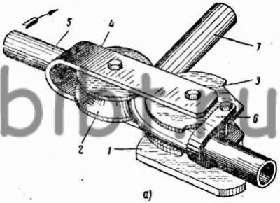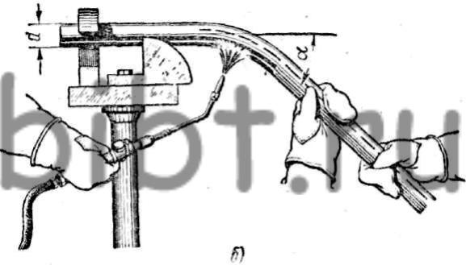

Рис. 4. Гибка труб:

а - в приспособлении: 1 - станина, 2 - подвижный ролик, 3 - неподвижный ролик, 4 - рычаг, 5 - рукоятка, 6 - хомутик, 7 - труба; б - вручную

Трубы малого диаметра изгибают в приспособлении, состоящем из станины 1, подвижного ролика 2, неподвижного ролика 3, рычага 4, рукоятки 5 и хомутика 6.

Наименьший радиус изгиба определяется радиусом направляющего ролика. Изгибаемую трубу 7 вставляют концом в хомут приспособления и надевают на нее обрезок трубы длиной около 500 мм с зазором 1-2 мм. Указанный способ дает возможность получить загиб только вокруг ролика приспособления.

Для предупреждения сминания, выпучивания, появления трещин трубы при гибке следует наполнять сухим чистым речным песком. Слабая набивка песком приводит к сплющиванию трубы в месте изгиба.

Песок должен быть мелким, просеянным через сито, так как наличие крупных камешков при гибке может привести к продавливанию стенки трубы. Перед набивкой песком один конец трубы закрывают деревянной или металлической пробкой. Затем трубу наполняют через воронку песком и уплотняют путем обстукивания трубы снизу доверху. После заполнения песком второй конец трубы нужно закрыть деревянной пробкой, у которой должно быть отверстие или канавка для выхода газов.

Радиус закругления при гибке труб берется не меньше четырех диаметров трубы, а длина нагреваемой части зависит от угла изгиба и диаметра трубы. Если труба изгибается под углом 90°, то она нагревается на участке, равном шести диаметрам трубы; при угле 60° нагрев производится на длине, равной четырем диаметрам трубы; при угле 45° - трем диаметрам и т. д.

Длина нагреваемого участка трубы определяется по формуле



где L - длина нагреваемого участка, мм; α - угол изгиба трубы, град; d - наружный диаметр трубы, мм.

Нагревание труб производится в горнах или горелками до вишнево-красного цвета. Топливом в горнах может быть кузнечный или древесный уголь, дрова. Лучшим топливом является древесный уголь, который не содержит вредных примесей и дает более равномерный нагрев. Нагревать трубы на одном кузнечном угле нельзя, так как можно их пережечь.

В случае перегрева трубу до гибки следует охладить до вишнево-красного цвета. Трубы рекомендуется гнуть с одного нагрева, так как повторный нагрев ухудшает качество металла.

При нагреве следует обращать особое внимание на прогрев песка. Нельзя допускать излишнего перегрева отдельных участков; в случае перегрева следует производить охлаждение водой. Когда труба нагрета достаточно, от нагретой части отскакивает окалина. Медные трубы небольших диаметров изгибают в холодном состоянии, пользуясь для этого специальным приспособлением.

Гибка труб производится по заранее заготовленным шаблонам. Проверяют трубу по месту или по изготовленному из проволоки шаблону.

По окончании гибки выколачивают или выжигают пробки и высыпают песок. Плохое, неплотное заполнение трубы, недостаточный или неравномерный прогрев трубы перед гибкой приводит к образованию складок или разрыва.

Правильно изогнутыми считаются трубы без вмятин, выпучин, складок.

# Правила техники безопасности при гибке металла.

Молотки и кувалды должны иметь надежно заклиненные, крепкие, без сучков и трещин рукоятки.

Рабочие части молотков, бородков, подкладок, оправок не должны иметь расклепа.

Обрезки металла необходимо собирать и складывать в отведенный для них ящик во избежание порезов ног и рук.

Листы очищать только металлической щеткой, а затем ветошью или концами.

Правку металла проводить только на надежных подкладках, исключающих возможность соскальзывания металла при ударе.

Подсобный рабочий должен держать металл при правке только кузнечными клещами.

При засыпке трубы песком перед гнутьем в торце одной из пробок необходимо сделать отверстие для выхода газов, иначе может произойти разрыв трубы.

При гнутье труб в горячем состоянии поддерживать их только в рукавицах во избежание ожогов рук.

**Виды и причины брака.** При правке основными видами брака являются вмятины, следы от бойка молотка, который имеет негладкую и неправильную форму, забоины на обработанной поверхности от ребер молотка.

Указанные виды брака являются следствием неправильного нанесения ударов, применения молотка, на бойках которого имеются забоины и выщербины.

При гибке металла браком чаще всего являются косые загибы и повреждения обработанной поверхности. Такой брак появляется в результате неправильной разметки или закрепления детали в тисках выше или ниже разметочной линии, а также неправильного нанесения ударов.

Заключение

Ручную правку производят специальными молотками с круглым, радиусным или вставным из мягкого металла бойком. Тонкий листовой металл правят киянкой (деревянным молотком).

При правке металла очень важно правильно выбрать места, по которым следует наносить удары. Силу удара необходимо соизмерять с величиной кривизны металла и уменьшать по мере перехода от наибольшего прогиба к наименьшему.

При большом изгибе полосы на ребро удары наносят носком молотка для односторонней вытяжки (удлинения) мест изгиба.

Полосы, имеющие скрученный изгиб, правят методом раскручивания. Проверяют правку «на глаз», а при высоких требованиях к прямолинейности полосы — лекальной линейкой или на проверочной плите.

Металл круглого сечения можно править на плите или на наковальне. Если пруток имеет несколько изгибов, то правят сначала крайние, а затем расположенные в середине.

Наиболее сложной является правка листового металла. Лист кладут на плиту выпуклостью вверх. Удары наносят молотком от края листа по направлению к выпуклости. Под действием ударов ровная часть листа будет вытягиваться, а выпуклая выправляться.

При правке закаленного листового металла наносят несильные, но частые удары носком молотка по направлению от вогнутости к ее краям. Верхние слои металла растягиваются, и деталь выпрямляется.

Валы и круглые заготовки большого сечения правят с помощью ручного винтового или гидравлического пресса.

Ручную гибку производят в тисках с помощью слесарного молотка и различных приспособлений. Последовательность выполнения гибки зависит от размеров контура и материала заготовки.

Гибку тонкого листового металла производят киянкой. При использовании для гибки металлов различных оправок их форма должна соответствовать форме профиля детали с учетом деформации металла.

Выполняя гибку заготовки, важно правильно определить ее размеры. Расчет длины заготовки выполняют по чертежу с учетом радиусов всех изгибов. Для деталей, изгибаемых под прямым углом без закруглений с внутренней стороны, припуск заготовки на изгиб должен составлять от 0,6 до 0,8 толщины металла.

При пластической деформации металла в процессе гибки нужно учитывать упругость материала: после снятия нагрузки угол загиба несколько увеличивается.

Изготовление деталей с очень малыми радиусами изгиба связано с опасностью разрыва наружного слоя заготовки в месте изгиба. Размер минимально допустимого радиуса изгиба зависит от механических свойств материала заготовки, от технологии гибки и качества поверхности заготовки. Детали с малыми радиусами закруглений необходимо изготовлять из пластичных материалов или предварительно подвергать отжигу.

При изготовлении изделий иногда возникает необходимость в получении криволинейных участков труб, изогнутых под различными углами. Гибке могут подвергаться цельнотянутые и сварные трубы, а также трубы из цветных металлов и сплавов.

Гибку труб производят с наполнителем (обычно сухой речной песок) или без него. Это зависит от материала трубы, ее диаметра и радиуса изгиба. Наполнитель предохраняет стенки трубы от образования в местах изгиба складок и морщин (гофров).

Список использованной литературы

1. Макиенко Н.И. “Слесарное дело” Изд.2-е, перераб. и доп. М.Профтехиздат, 1962.-384,г.Москва

2. Макиенко Н.И. “Слесарное дело с основами материаловедения”. Сельхозгиз, 1958г.

3. Митрофанов Л.Д. “Производственное обучение слесарному делу”. Профтехиздат, 1960г.

4. Славин Д.О. “Технология металлов”. Учпедгиз, 1960г.